邮件导出操作说明
一、使用系统自带的邮件导出功能。
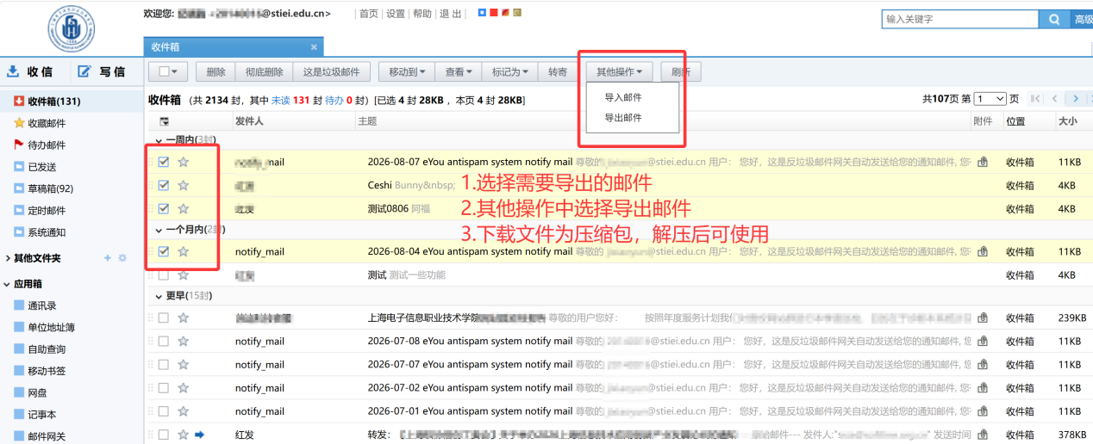
邮件导出后，是压缩文件，解压缩后为EML文件。

二、通过Foxmail 打开EML文件
若需要查看导出的邮件内容，需要使用邮箱工具，这里推荐使用Foxmail。
1.官网下载软件：https://www.foxmail.com/，安装后，打开如下图：
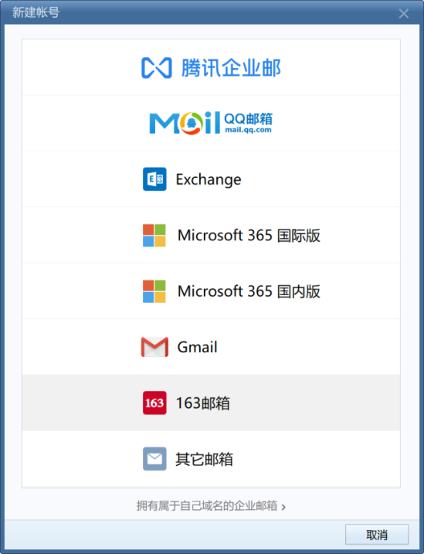
- 选择新建邮箱类别，输入邮箱账户和密码，点击“创建”，提示“设置成功”，如下图：
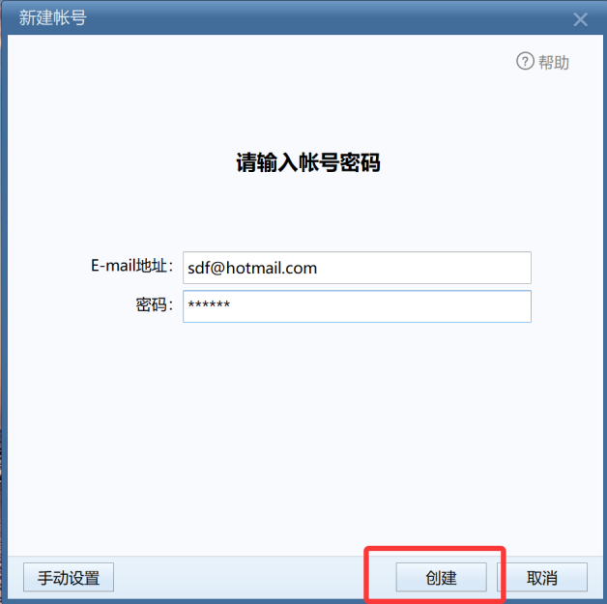
3.批量导入
- 打开Foxmail,左侧选择要存放文件的文件夹（收件箱/自建文件夹），选中EML文件，拖进Foxmail窗口自动导入。
- 菜单栏“工具”，选择“导入”，选择“邮件”，选中EML文件，点击“打开”，完成批量导入。
4.查看单个EML文件：右单击此文件，选择“打开方式”，选择Foxmail。

